Exercice #3 – Intro au SELECT

Executer le fichier SQL “INIT DB VENTES » fourni sur votre base de données sur le serveur postgres du CÉGEP.
- https://www.pgadmin.org/download/
- Create->Server
- CEGEP – 206.167.241.233 :5432
- Utilisateur : p.nom (ex : cmasse)
- Mot de passe : Code étudiant à 7 chiffres

En référence, voici le schéma sur lequel vous travaillerez :
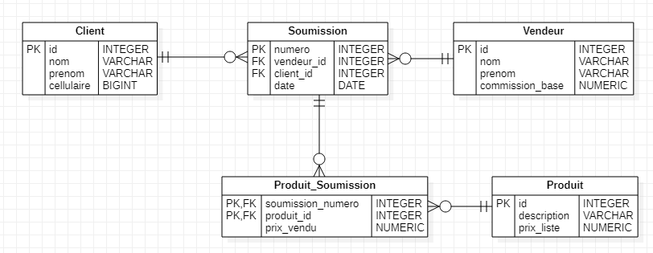

Question #1 : Je veux obtenir la liste de toutes les soumissions qu’un client à fait. J’ai seulement son nom; ‘Samuel Labbé’.
Je veux connaître le numéro de chaque soumission.
- Écrire la requête SELECT nécessaire pour obtenir ce résultat

SELECT submission_number
FROM submissions
JOIN clients ON submissions.client_id = clients.client_id
WHERE clients.name = 'Samuel Labbé';

- Admettant que la base de données était beaucoup plus grosse, est-ce que cette requête serait fiable ? Pourquoi ?

Si la base de données était beaucoup plus grosse, cette requête serait fiable à condition que les index appropriés soient mis en place sur les colonnes client_id et name. Sans index, la recherche pourrait être lente.

Question #2 : Je veux obtenir une liste de tous les produits vendus sur la soumission #4. Je veux connaître le nom du produit, le prix liste de ce produit, et le prix auquel il a été vendu.
- Écrire la requête SELECT pour obtenir cette liste

SELECT products.product_name, products.list_price, order_items.sale_price
FROM order_items
JOIN products ON order_items.product_id = products.product_id
WHERE order_items.submission_number = 4;

- Admettant que la base de données était beaucoup plus grosse, est-ce que cette requête serait fiable ? Pourquoi ?

Dans une grande base de données, cette requête serait fiable avec des index sur les colonnes product_id et submission_number.

Question #3 : Je veux obtenir une liste de toutes les soumissions faites avec comme information :
- Le numéro de la soumission
- Le nom et prénom du client
- Le nom et prénom du vendeur
Écrire la requête pour obtenir ce résultat.

SELECT submissions.submission_number, clients.first_name AS client_first_name, clients.last_name AS client_last_name, sellers.first_name AS seller_first_name, sellers.last_name AS seller_last_name
FROM submissions
JOIN clients ON submissions.client_id = clients.client_id
JOIN sellers ON submissions.seller_id = sellers.seller_id;

Question #4 : Il y a plusieurs soumissions qui ont été ouvertes mais n’ont jamais eu de produits d’associés. Je veux supprimer ces soumissions vides. Écrire la requête permettant de supprimer toutes les soumissions qui n’ont aucuns produits associés.

DELETE FROM submissions
WHERE submission_number NOT IN (
SELECT DISTINCT submission_number
FROM order_items
);

Question #5 : Je veux ajouter le produit ‘Balayeuse automatique’ a la soumission #14, vendue au prix de 250$. Écrivez la requête nécessaire pour ajouter le produit sans connaître le numéro du produit de la balayeuse.

INSERT INTO order_items (submission_number, product_id, sale_price)
SELECT 14, product_id, 250
FROM products
WHERE product_name = 'Balayeuse automatique';

Question #6 : Je veux obtenir la liste, pour chaque client, des vendeurs avec qui ils ont fait affaire. Je veux connaître le nom et prénom du client ainsi que le nom et prénom du vendeur. Je ne veux pas d’information en double; si un client à fait affaire avec le même vendeur plusieurs fois, je m’attends à voir cette ligne une seule fois. Écrivez la requête pour obtenir ce résultat.

SELECT DISTINCT clients.first_name AS client_first_name, clients.last_name AS client_last_name, sellers.first_name AS seller_first_name, sellers.last_name AS seller_last_name
FROM submissions
JOIN clients ON submissions.client_id = clients.client_id
JOIN sellers ON submissions.seller_id = sellers.seller_id;

EXERCICES AVANCÉS
Question #7 : Je veux connaître le nombre de jours depuis la date de chaque soumission. Écrivez la requête pour sortir une liste des soumissions par numéro et le nombre de jours.
Question #8 : Je veux obtenir une liste des soumissions et de leurs produits vendus. Ce qui m’intéresse, c’est de connaître la différence, en pourcentage, entre le prix liste et le prix vendu. Je veux donc connaître :
- Le numéro de la soumission
- La description du produit vendu
- Le prix liste du produit
- Le nom et prenom du vendeur. Je veux cette information dans une seule colonne
- L’escompte donnée en pourcentage (prix_vendu/prix_liste), avec deux décimales

